**Духовно-нравственное воспитание**

**детей дошкольного возраста**

**в процессе изучения русского фольклорного наследия.**

С целью сохранения самобытной духовной культуры, приобщения детей к русскому народному творчеству, развитию коммуникативных способностей детей кроме непосредственно образовательной деятельности, организована работа фольклорного кружка. Назвали мы его «Зёрнышко», ведь из маленького зёрнышка задатков, при большом желании самого ребёнка и руководстве наставника обязательно вырастит чуткий к добру, народной мудрости, музыкально способный, социально адаптированный, креативно развитый современный человек.

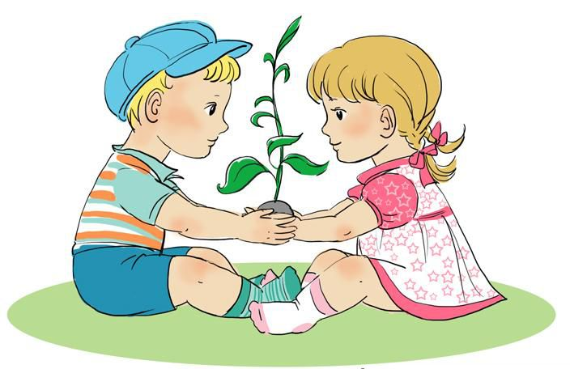

Программа фольклорного кружка составлена на основе обязательного минимума содержания по музыкальному развитию для детей дошкольного возраста федерального компонента государственного стандарта, примерной программы дошкольного образования по Л.М.Васильевой.

**Цель** наших занятий – развитие ребенка, формирование средствами народной музыки разнообразных умений, способностей, качеств личности:

**Развитие музыкальности:**

* развитие способности воспринимать народную музыку, то есть чувствовать ее настроение, характер, понимать ее содержание;
* развитие специальных музыкальных способностей: музыкального слуха (мелодического, гармонического, тембрового), чувства ритма;
* развитие музыкального кругозора и познавательного интереса к искусству звуков;
* развитие музыкальной памяти.

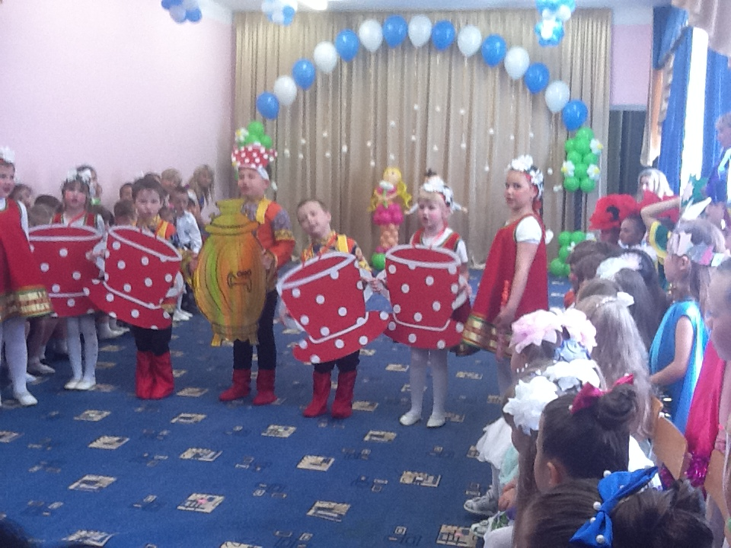

**Развитие двигательных качеств и умений:**

* развитие ловкости, точности, координации движений;
* развитие гибкости и пластичности;
* формирование правильной осанки, красивой походки;
* развитие умения ориентироваться в пространстве;
* обогащение двигательного опыта разнообразными элементами русских народных движений.

**Развитие творческих способностей, потребности самовыражения в движении под музыку:**

* развитие творческого воображения и фантазии;
* развитие способности к импровизации.

**Развитие и тренировка психических процессов:**

* развитие эмоциональной сферы и умения выражать эмоции в мимике и пантомимике;
* тренировка подвижности (лабильности) нервных процессов;
* развитие восприятия, внимания, воли, памяти, мышления.

**Развитие нравственно-коммуникативных качеств личности:**

* воспитание умения сопереживать друг другу;
* воспитание чувства коллективизма.

Занятия с детьми в фольклорном ансамбле рассчитаны на 2 года, проходят они 2 раза в неделю по 20-30 мин.

Тематизм занятий построен в логике и последовательности каледарно- земледельческого цикла наших предков и связанных с ним обрядов, обычаев, ритуальных действий, праздников.

Исполнение первых попевок, песенок- закличек началось со знакомства с **осенними** обрядами и традициями Древней Руси: это обычай заклинания жнив, праздник первого снопа, осенины (в день осеннего солнцестояния). Участники кружка показывали детям своей группы фрагмент обрядового действия, ходили с колосками под пение песен –осенинок, рассказывали о смысле этого действия.

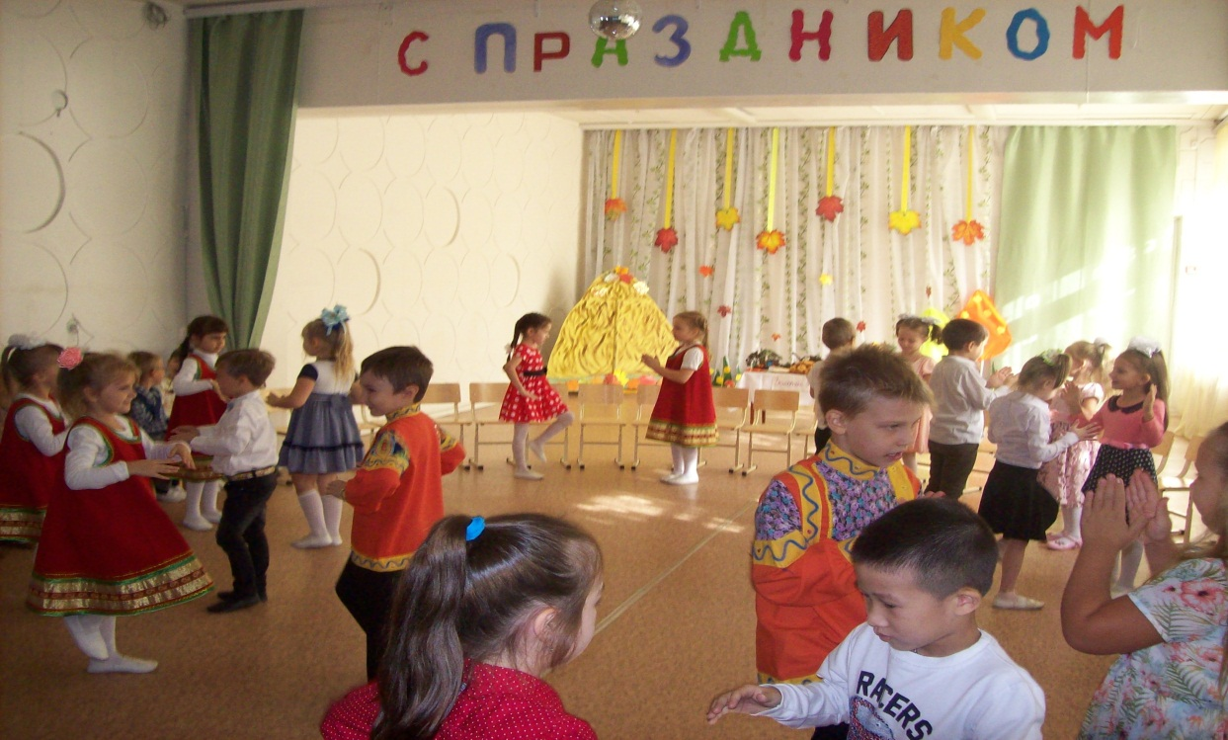

Знакомясь с праздником «**Покро**в», дети узнали много новых пословиц, примет.

Шаг за шагом дети погружались в мир радости, добра, любви. Знакомились с русскими народными инструментами, приёмами игры на них, совместно с родителями изготавливали самобытные самодельные народные инструменты: трещётки, коробочки, колокольцы…Обменивались новыми впечатлениями, эмоциями, помогали друг другу справиться с игрой на новых инструментах, менялись инструментами, выбирали для себя наиболее приемлемый инструмент, обосновывали свой выбор.

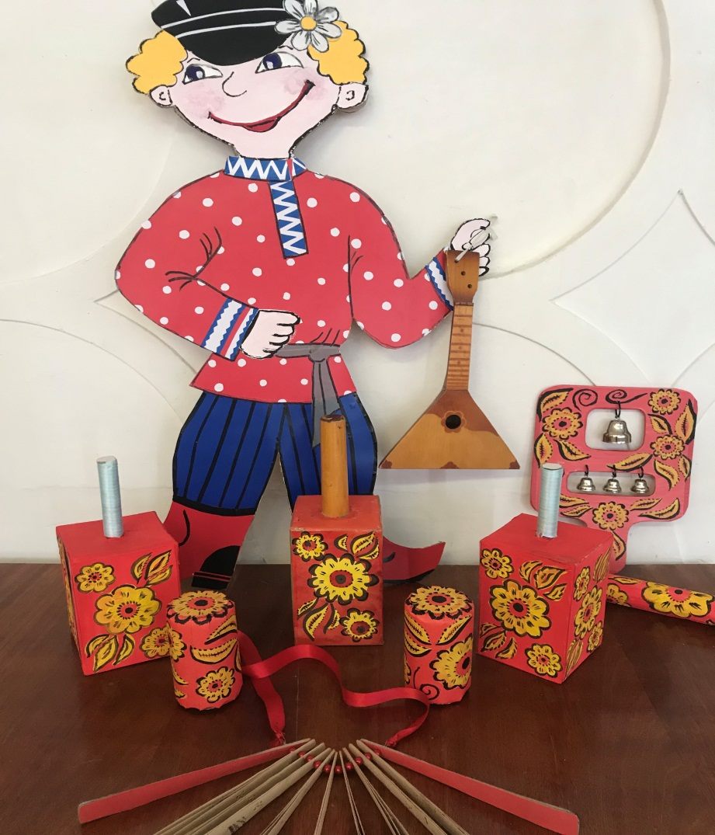

Знакомство с **зимними** обрядами проходило в процессе подготовки к празднику (развлечению) «…Раз в крещенский вечерок…». Весёлые колядовщики исполняли песенки- колядки, импровизировали танцевальные движения, создавая атмосферу праздника, веселья. Праздник – это всегда событие в буквальном смысле слова. Это незаменимый способ единения, где каждый чувствует себя причастным ко всеобщему торжеству.

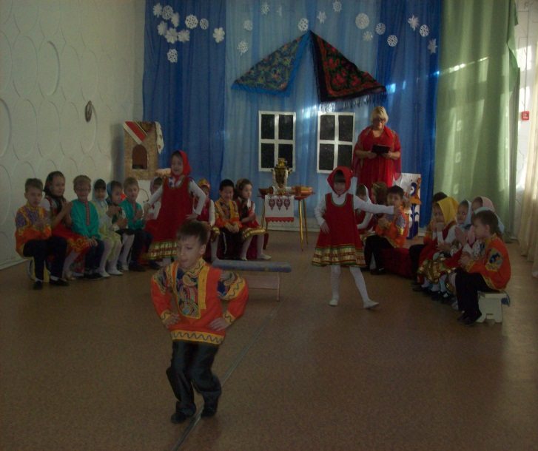 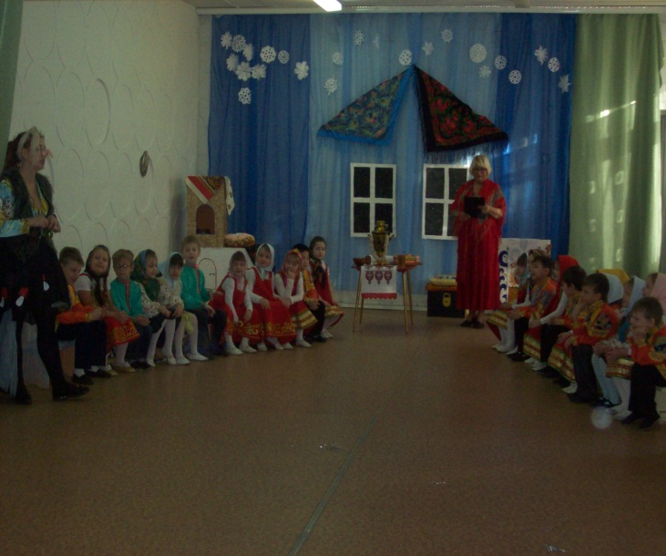

Знакомство с обрядовым действием **святочных гаданий** построено так, что дети сами как бы мысленно перенеслись на несколько веков назад и являлись его непосредственными участниками. Девочки, участвующие в гадании пели гадальную песню, продвигаясь по кругу, вытаскивая по одному предмету из шкатулки, узнавали «свою судьбу». Всё это не могло не вызвать интерес как у самих участников действия, так и у зрителей.

Изучение **весенних** обрядов совпало по времени с празднованием широкой **Масленицы.**

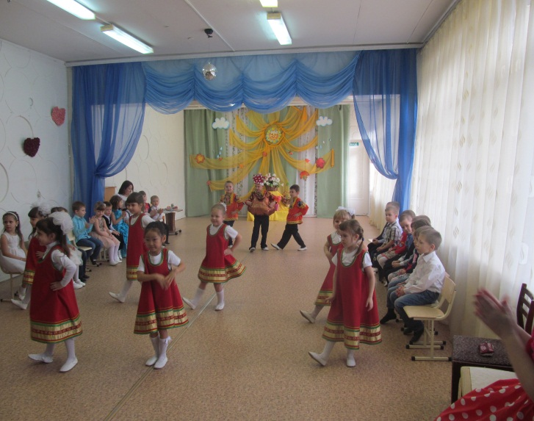 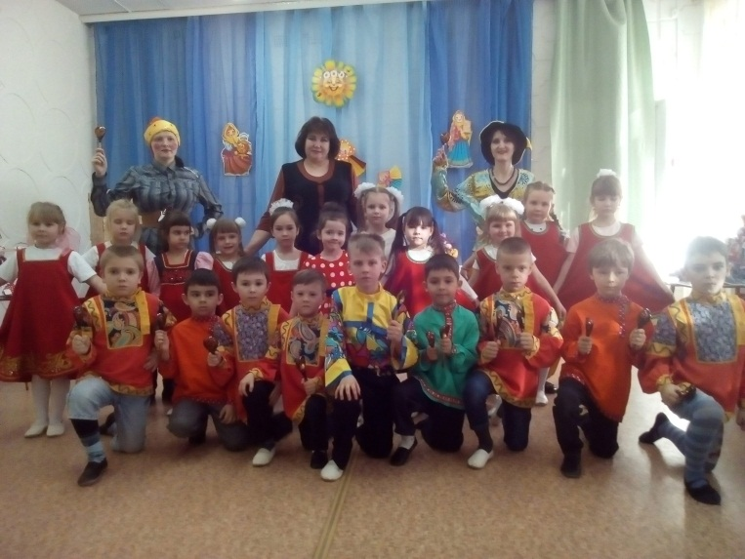

Обычно Масленицу мы отмечаем всем детским садом и проходит этот праздник в несколько этапов. Дети совместно с родителями изготавливают масленичные куклы, которые представляют на конкурс. Куклы выставляются в зале и дети по-очереди, группами осматривают эту необычную выставку, делятся впечатлениями, рассказывают о своей кукле, выбирают понравившуюся.

А затем наши дети становятся активными участниками самого праздничного гуляния – весёлого, озорного, отчаянного. Здесь они исполняют «скорые» масленичные песни, танцуют, играют на русских музыкальных инструментах и, конечно же, много играют, соревнуются, делятся радостью… Думаем, что такое эмоционально – действенное постижение традиционных русских праздников, проникновение в их замысел и характерный склад обязательно будут способствовать развитию у детей понимания истинного, доброго, научит их сопереживать, эмоционально раскрепощаться. Ну и, наконец, завершающий этап Масленицы – угощение от родителей: традиционные блины, чай из самовара, крендели, сушки, оладьи, ватрушки…

Не забываем мы и про светлый, добрый, по- детски наивный весенний обряд –**закликание весны.** Дети с нетерпением ожидают его, учат песенки- заклички, приговорки. Это небольшое во временном отрезке действие очень привлекательно для детей ещё и тем, что именно к этому праздник родители выпекают из теста печенье в виде фигурок птиц, которые потом можно и съесть. Очень сокровенные, по- детски непосредственные эмоции ярко видны при исполнении песенок- закличек. Эти незатейливые песенки идут от сердца к сердцу, от родителей к детям, несут тепло и свет.

В перспективе наших занятий в кружке «Зёрнышко» показ **летнего** праздника **Семик (или Троица).** Конечно, это будут девичьи хороводы, игры, песни, завивание берёзки и мирилки (кумление) через веночки.

…Жизнь идёт своим чередом. Появляется на свет дитя – ему поют родинную песню. Маленький ещё человечек, а в нём для родных отражается Вселенная. Ведь у каждого народа нашей планеты ребёнок- средоточие мира. А колыбельные песни – его начало! Знакомству с колыбельными песнями, пестушками мы посвящаем несколько занятий, ненадолго становимся «мамами», укачиваем своих кукол.

Наибольшее оживление и интерес вызывает обращение к народным играм. Именно в них развиваются инициатива, организаторские способности, находчивость, умение общаться, договариваться. Многие старинные игры включают в себя пение. Оно их украшает, способствует быстрому запоминанию, организует, придаёт ритмическую слаженность: «Каравай», «Кострома», «Колечко», «Бояре», «Гори-гори, ясно»…Наши дети, участники кружка, знают народные игры, с удовольствием в них играют.

С огромным удовольствием наши воспитанники участвуют в инсценировках русских народных сказок, сказок и рассказов русских писателей, поэтов.

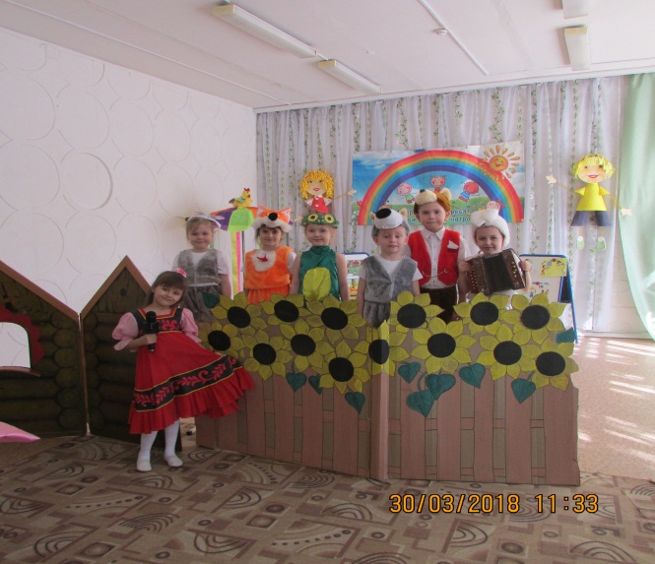 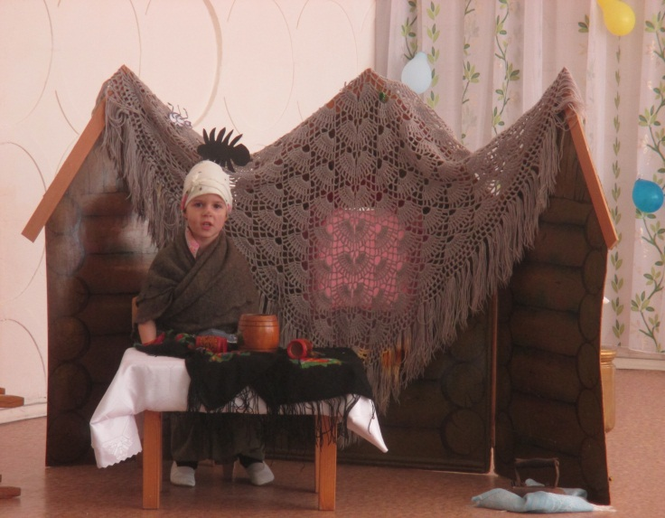

В результате занятий в фольклорном ансамбле - кружке, воспитанники имели возможность продемонстрировать свои способности и вновь приобретённые навыки в выступлениях на утренниках, конкурсах, социально значимых акциях, фестивалях детского художественного творчества районного и городского уровня: постановка «Возвращение на круги своя..» на районном этапе городского фестиваля музыкально- театрализованных постановок «Мои первые книжки»- победа в номинации «Лучшее композиционное построение постановки», участие в Акции «Никто не забыт и ничто не забыто» ко 2 февраля

с приглашением членов клуба пожилых людей, участие в городском конкурсе агитбригад «Помнить, чтобы жизнь продолжалась» - 3 место, в Акции «День открытых дверей», в концерте ко Дню Победы в кинотеатре Ударник и в Клубе пожилых людей, в районном конкурсе «Восходящие звёздочки» в номинации

«Вокал» (песня «В гости к самовару»), а также на осенних утренниках, на празднике ко дню Матери, утренниках к Новом году, 8 марта, на выпускном утреннике в рамках дошкольного учреждения.

 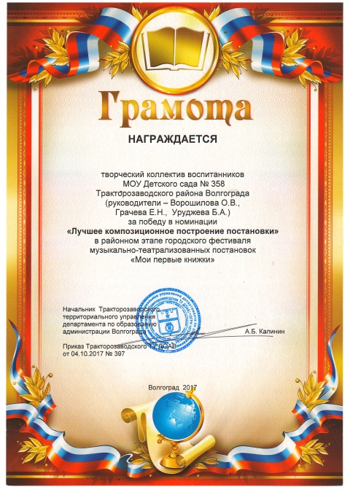 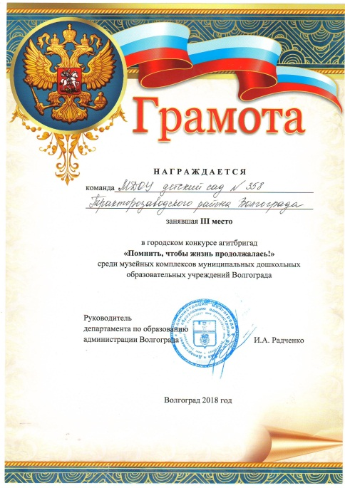

Занятия с детьми в непосредственно образовательной деятельности и на кружке, изучение русского фольклора, богатый песенный материал, эмоциональные беседы, участие в театрализованных действиях, праздниках, развлечениях – всё это, несомненно, способствует творческому развитию воспитанников, развитию их коммуникативных навыков, социализации в детском творческом коллективе, вырабатывает у детей интерес к познанию фольклорного наследия, повышает общий уровень культуры.